Татуировка носителей пазырыкской культуры: половые сходства и различия.
Бекетов Александр Васильевич
Студент
Алтайский государственный педагогический университет
Институт истории, социальных коммуникаций и права, Барнаул, Россия
E-mail: sasha.beketov.2004@bk.ru
В настоящий момент известны семь мумий носителей пазырыкской культуры: мужская мумия из пятого пазырыкского кургана (рис. 1, 3), женская мумия из пятого пазырыкского кургана (рис. 2, 1), мужская мумия из второго пазырыкского кургана (рис.2, 2), мужская мумия из второго пазырыкского кургана (рис.1, 1) женская мумия из первого кургана могильника Ак-Алаха-3 (рис.2, 3), мужская мумия из третьего кургана могильника Верх-Кальджин-2 (рис.1, 2), мужская мумия из первого кургана могильника Олон-Курин-Гол-10. Степень сохранности шести из них, позволяет, в известной степени, изучить нанесенные на них татуированные изображения [1].
Начало изучению проблематики пазырыкской татуировки было положено с момента обнаружения первых мумий [4].
В разное время изучением этого феномена занимался целый ряд исследователей: С.И. Руденко, Н.В. Полосьмак, П.П. Азбелев, Л.Л. Баркова, С.В. Панкова, В.И. Молодин, А.Н. Телегин, Н. Р.Дьяков. Однако, несмотря на достаточно пристальное внимание к данной проблематике, её источниковый потенциал все ещё не исчерпан. В полной мере это относится к проблеме сходства и различия мужской и женской татуировки. Первым опытом обращения к данной проблематике являются работы Н. В. Полосьмак, в которых она отметила различия в стилистике татуированных образов на женских и мужских мумиях [2, 3]. Развивая эту тему А.Н. Телегин и Н. Р. Дьяков сделали попытку разделить эти образы на мужские, женские и общие [5].
Предметом нашего исследования являлось выяснение сходства и различия в местах и последовательности татуировок мужчин и женщин. В результате проведенной работы нами было установлено следующее:
Особенности расположения
Три, известные нам татуированные мужские мумии носителей пазырыкской культуры принадлежат к разным возрастным группам. Первая из них является останками юноши (18-20 лет), вторая - мужчине зрелого возраста (30-40 лет), третья - старику (50-60 лет). Трудно не заметить, что наименьшее количество татуированных изображений расположено на теле юноши, а наибольшее – на теле старика (рис.1, 1-2). Из данного наблюдения напрашиваются два вывода: 1) количество татуировок возрастает по мере взросления индивида, 2) Исходным местом татуировки была область плечевого сустава. Последовательность дальнейшего нанесения изображений определить, в настоящее время, не является возможным.
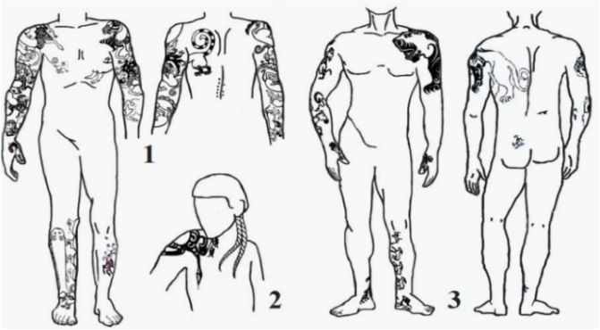
Рис. 1. Татуированные изображения на телах погребенных мужчин из могильников пазырыкской культуры Алтая. 1 – К.2 Пазырык; 2 – К.3 Верх-Кальджин-10; 3 – К.5 Пазырык;
Имеющиеся в нашем распоряжении женские мумии принадлежат к одной возрастной группе (20-40 лет), что объективно затрудняет определение последовательности татуировки. Положение усугубляется еще и тем, что кожные покровы рук мумий из второго пазырыкского кургана и первого кургана Ак-Алаха-3 частично утрачены. Вместе с тем, тот факт, что у мумии из пятого пазырыкского кургана, кожные покровы которой сохранились достаточно хорошо, татуированные изображения присутствуют только на предплечьях (рис.2, 1), а у двух других, несмотря на существенные утраты кожного покрова, татуированные изображения прослеживаются как на предплечьях рук, так и на плечах и даже плечевом суставе (рис.2, 1-3). Из данного наблюдения напрашиваются два предположения: 1)исходным местом женской татуировки являлись кисти рук, 2) Последующее нанесение татуированных изображений распространялась в направлении плечевого сустава.
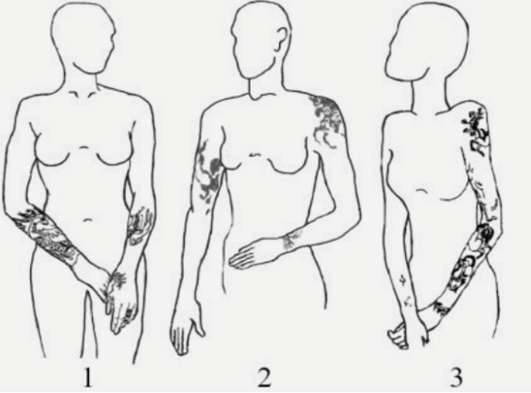
Рис. 2. Татуированные изображения на татуированных телах женщин из могильников пазырыкской культуры Алтая. 1 – К.5 Пазырык; 2 – К.2 Пазырык; 3 – К.1 Ак-Алаха-3;
Вопрос о том, чем именно обусловлены вышеперечисленные особенности может быть раскрыт в дальнейших исследованиях. Предположительно, выявленные закономерности помогут расширить знания о изобразительном искусстве носителей пазырыкской культуры и скифском зверином стиле в целом.
Литература
1. Азбелев П.П. Пазырыкские татуировки как художественное свидетельство древних войн и бракосочетаний. / Актуальные проблемы теории и истории искусства. Сб.науч.статей. Вып. 7. СПб: СПбГУ. 2017. С. 51-60.
2. Полосьмак Н.В. Всадники Укока.// Новосибирск: ИНФОЛИО-пресс. 2001. 336 с.
3. Полосьмак Н.В. Татуировка у пазырыкцев. АЭАЭ. 2000. №4
4. Руденко С.И. Древнейшая «скифская» татуировка / С. И. Руденко // Советская этнография. — 1949. — № 3. — С. 133—143.
5. Телегин А.Н., Дьяков Н.Р. К вопросу о гендерных сходствах и различиях в татуировках номадов Алтая сакского времени / А.Н. Телегин, Н.Р. Дьяков // Полевые исследования на Алтае, в Прииртышье и Верхнем Приобье (археология, этнография, устная история). 2017 год : — Горно-Алтайск. БИЦ ГАГУ, 2018. — Вып. 13. — С. 80—83.

